**河日木特村人大代表六一慰问暖童心 浓浓关怀伴成长**

6月1日，河日木特村人大开展以“童心向党，快乐成长”为主题的庆祝“六一”儿童节慰问活动，共向村内9名儿童发放学习用品，帮助他们解决学习生活中的实际困难，使他们度过一个难忘的“六一”儿童节。

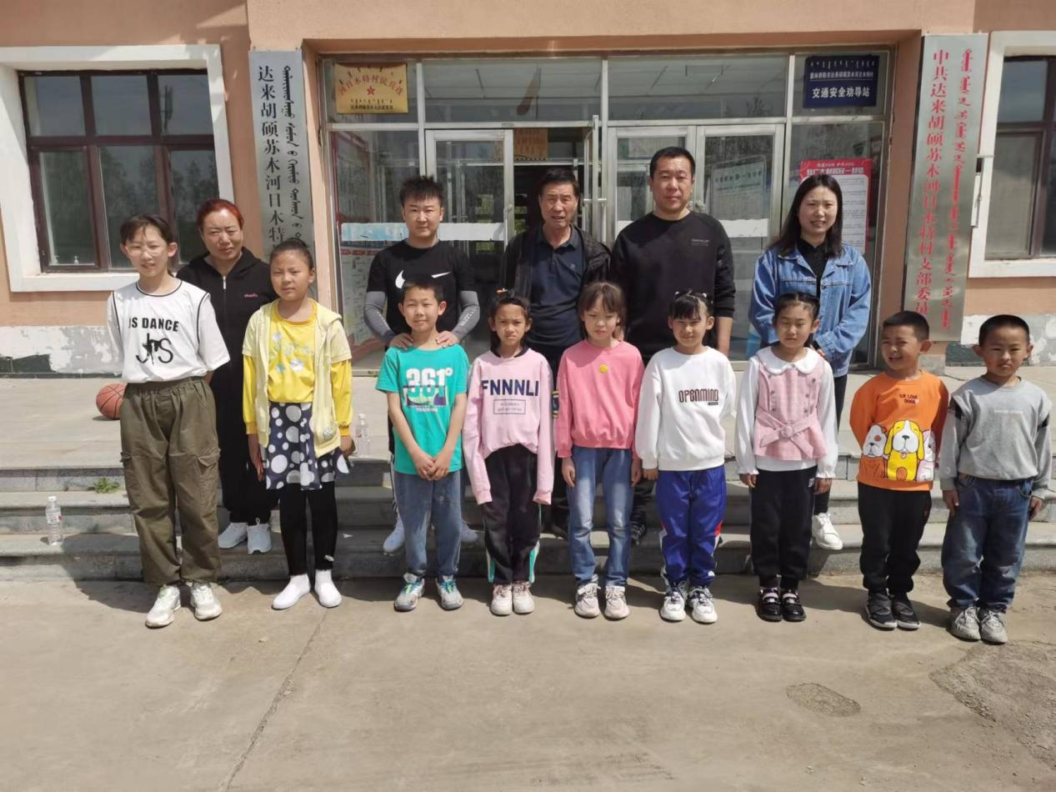

在活动现场，河日木特村人大代表与孩子们详细询问孩子们的生活和学习情况，并送上爱心大礼包，勉励孩子们要树立远大理想目标，努力学习，用实际行动来回报祖国和社会。

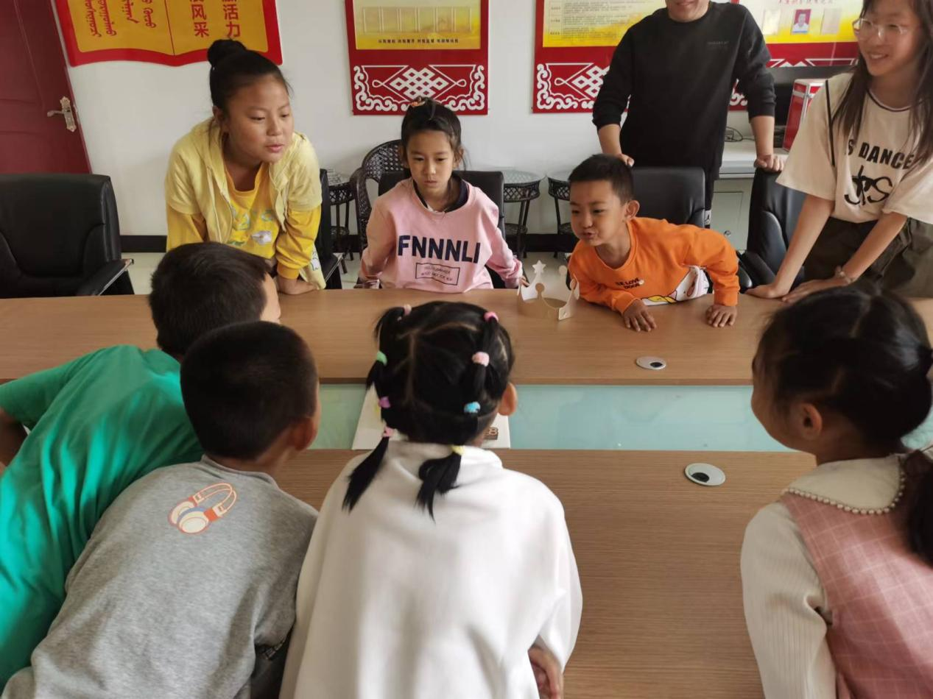

孩子们收到礼物后，都纷纷表示会好好学习，将人大代表的深情关爱转化成勤奋学习的精神动力，努力成为对社会、对人民有用的人。